Roggen-Sauerteig-Brot
… meine ersten 80% Roggenbrote mit Sauerteig.
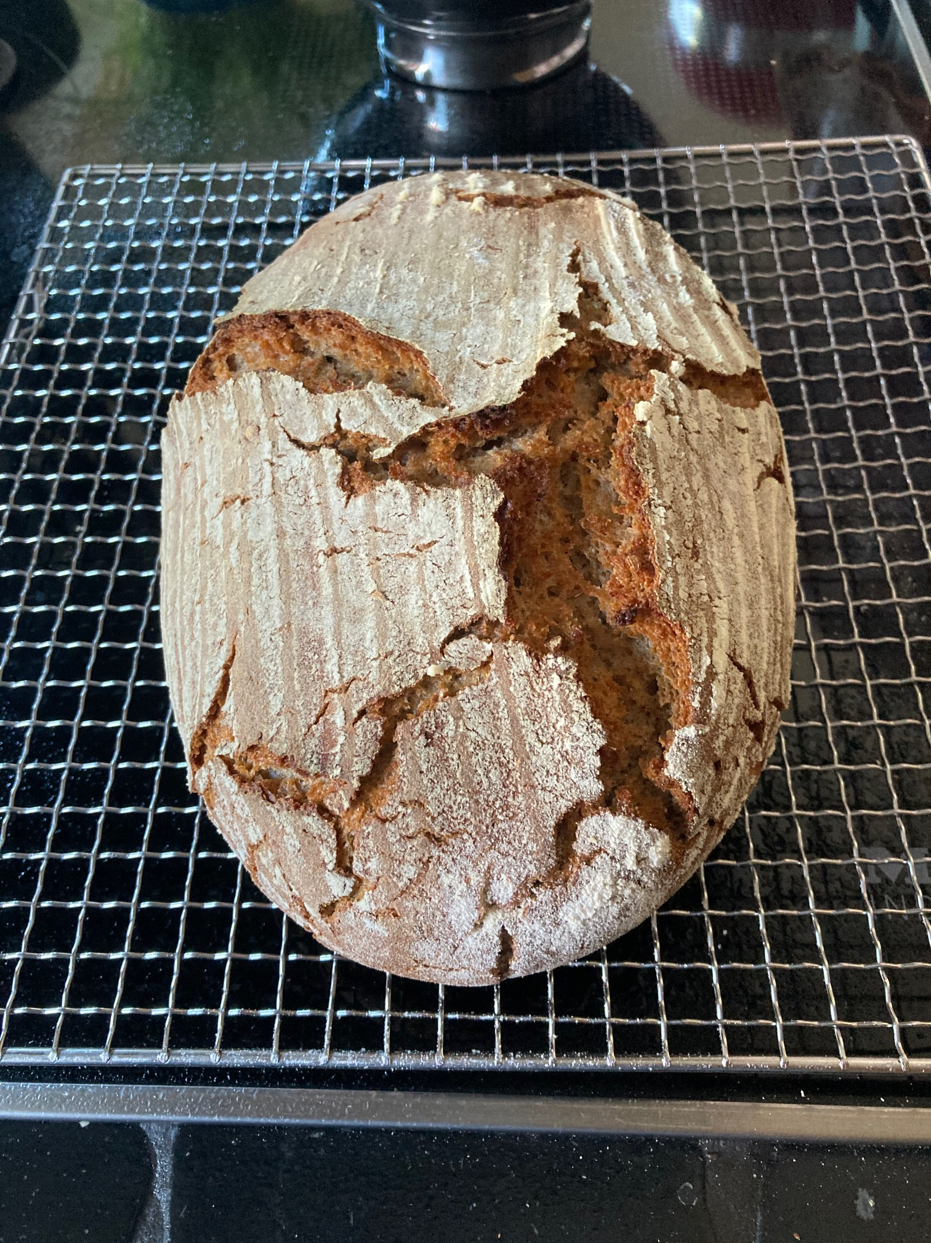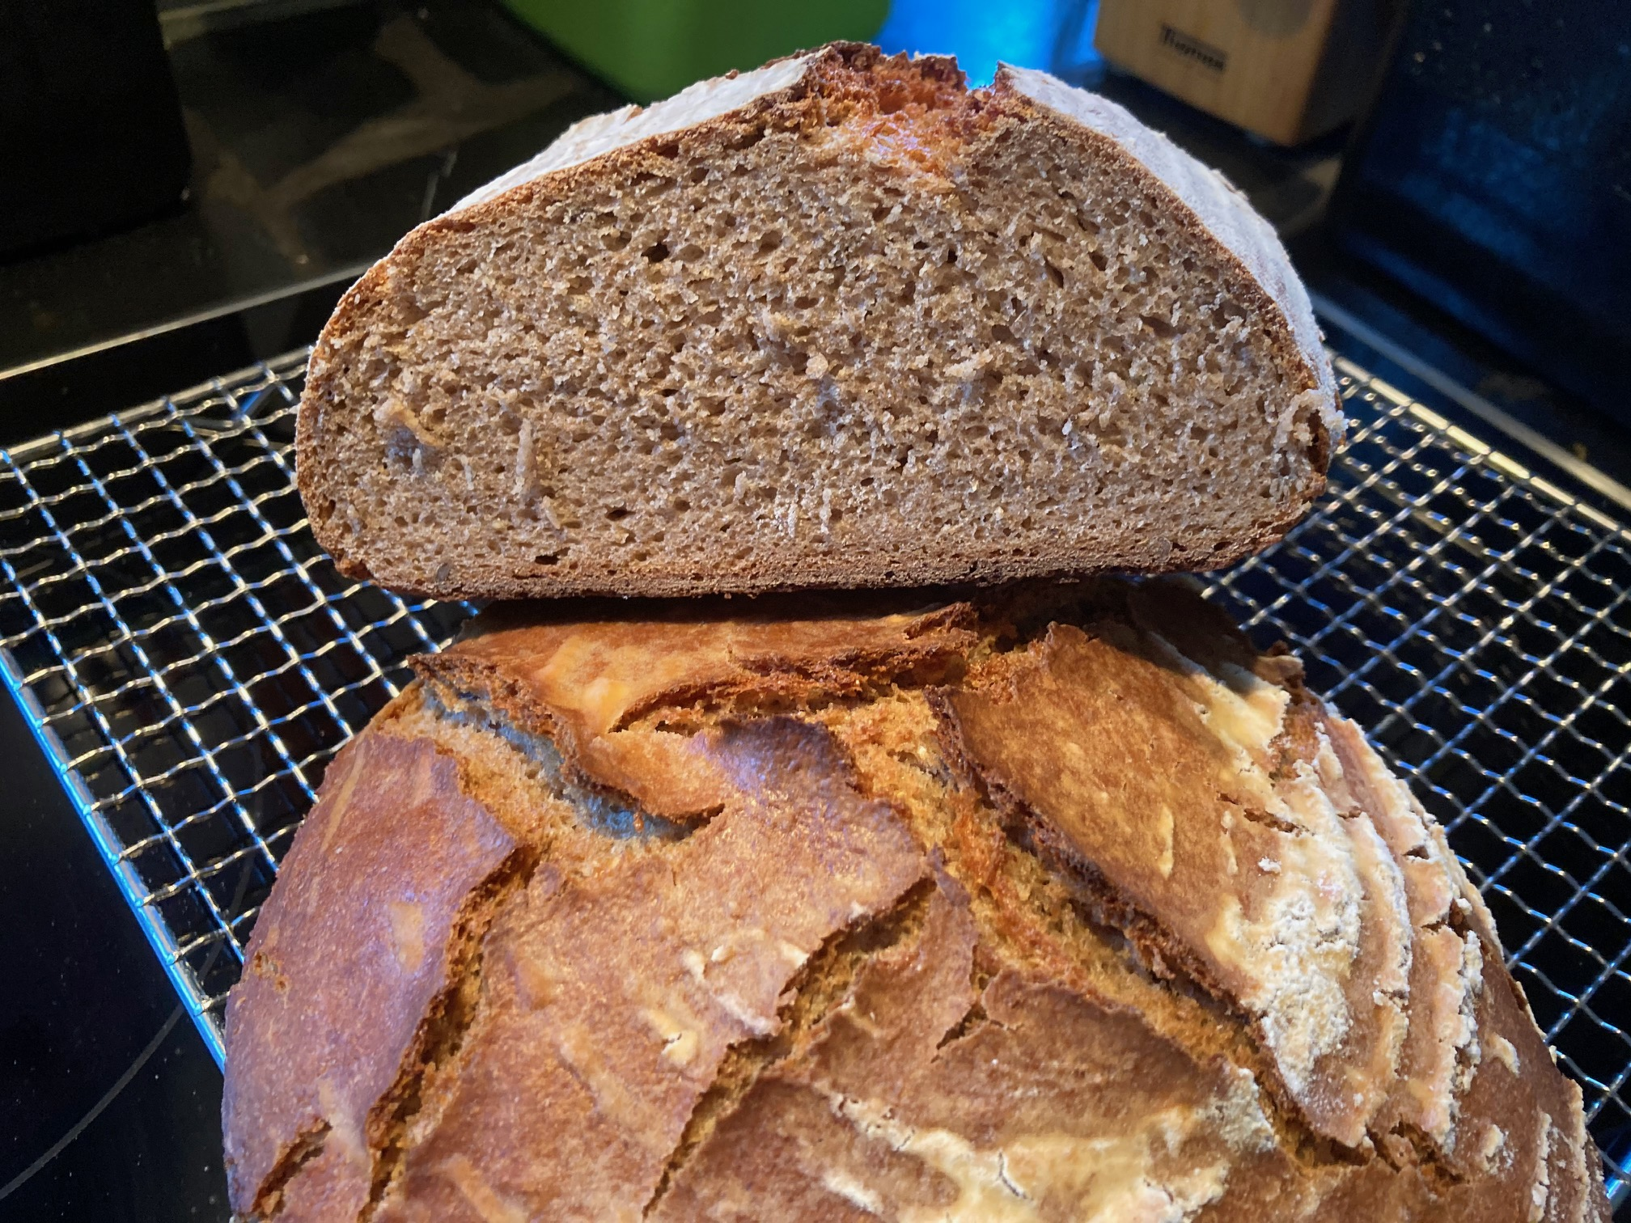
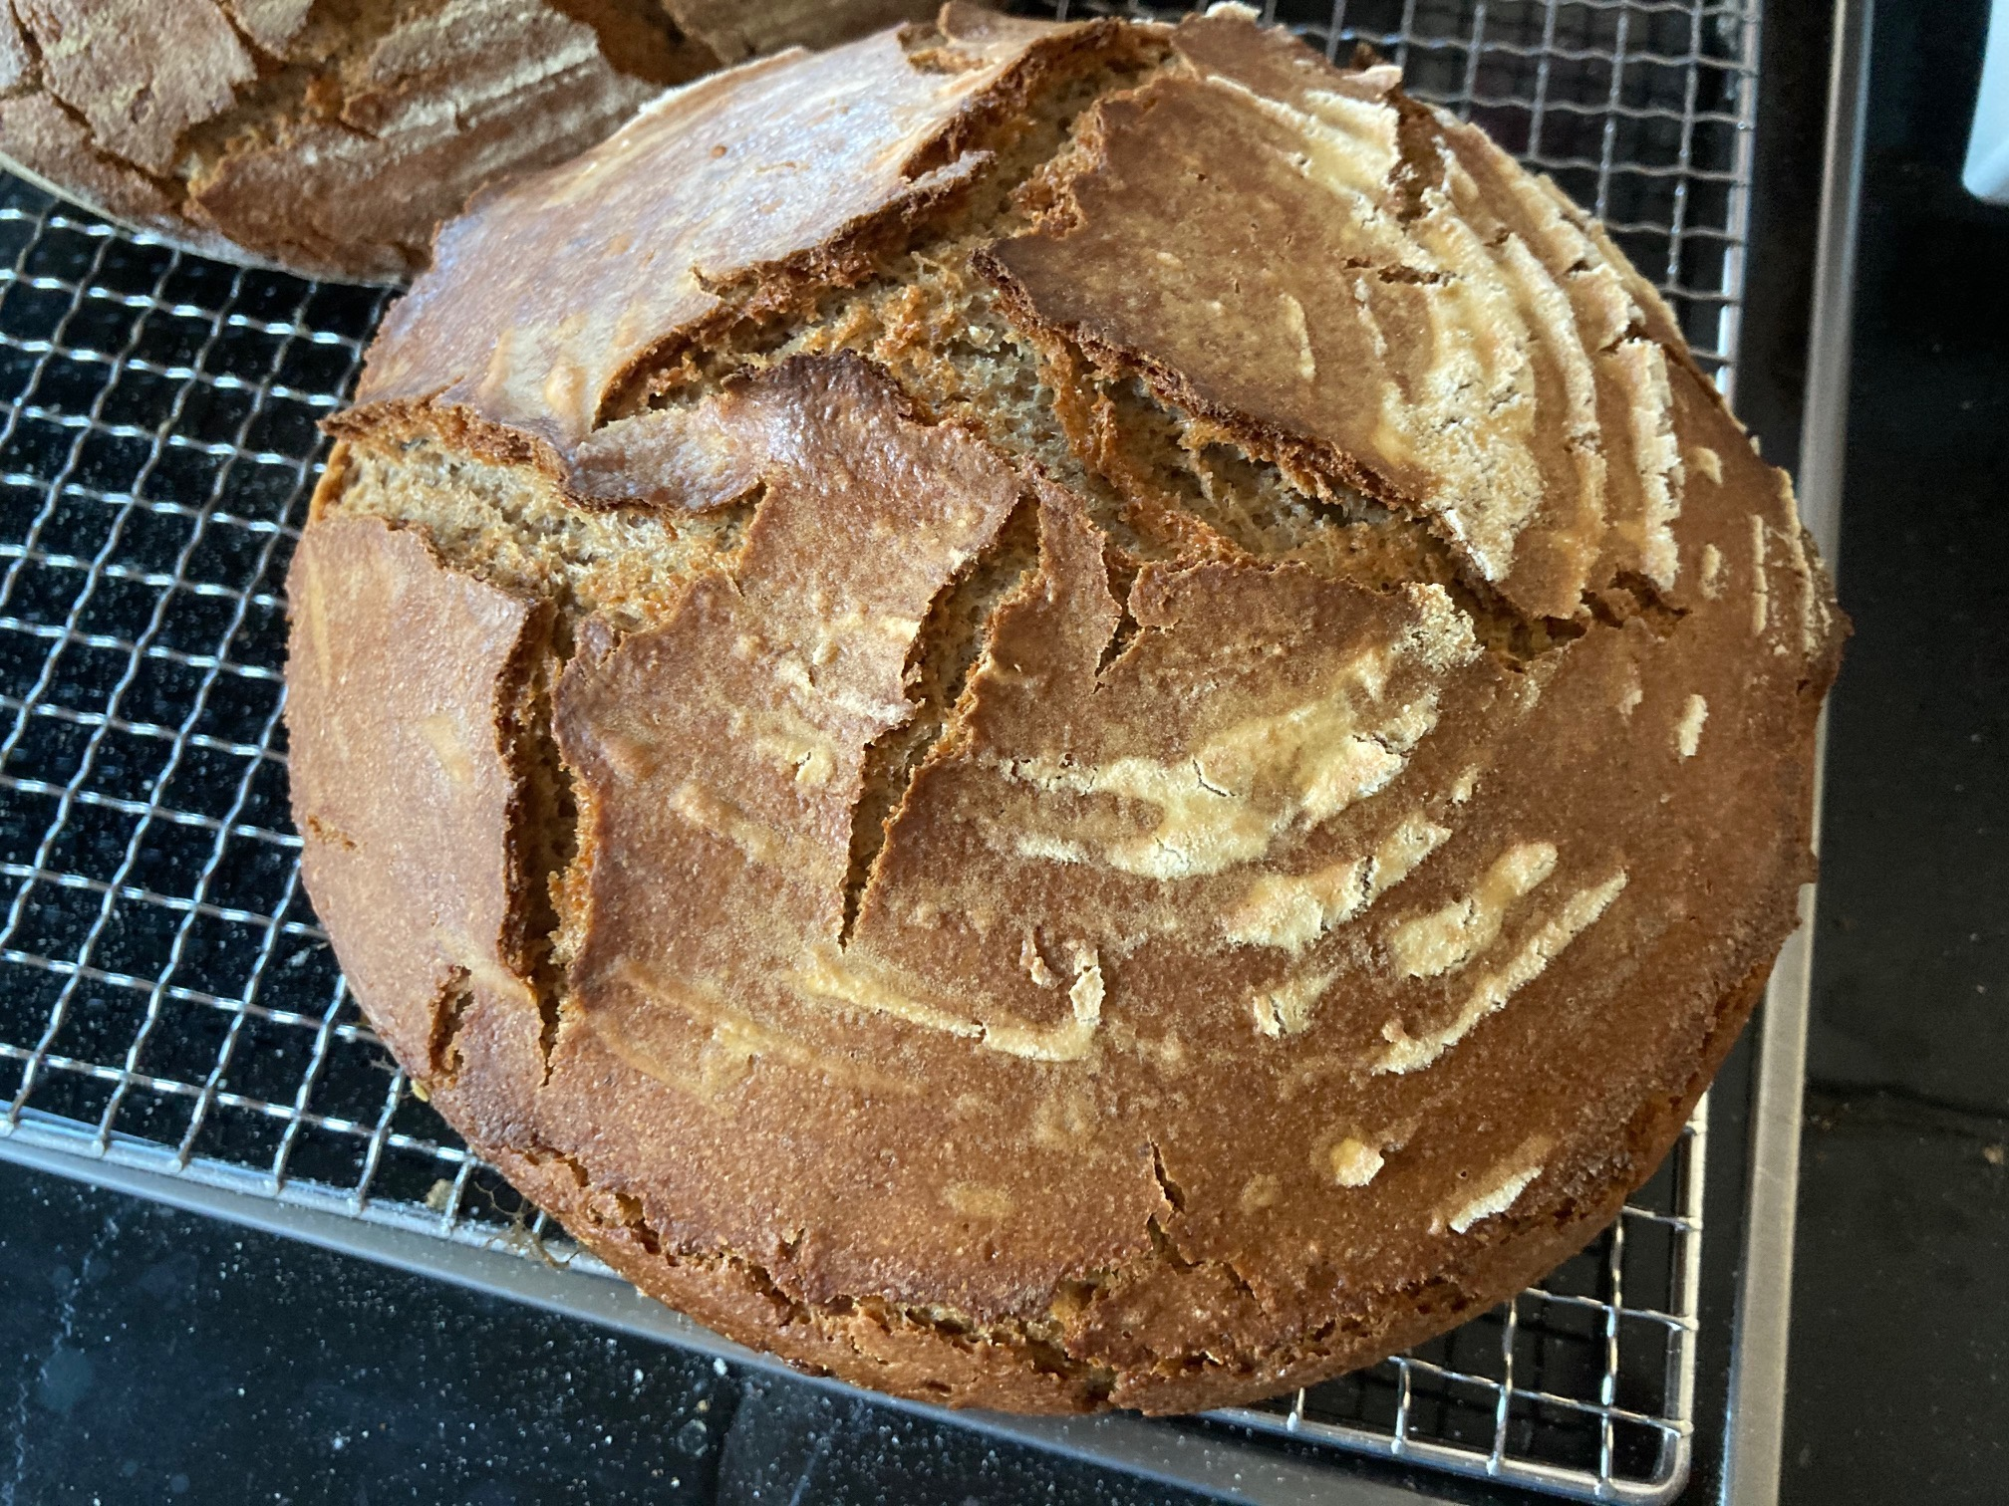das zweite

Info:
Das Rezept ergibt 2 Brote.
Zutaten:
200 gr. Sauerteig mit eigener Roggensauerteig „Züchtung“
800 gr. Roggenvollkornmehl
200 gr. Weizenmehl Type 550
3 TL Salz
2 TL Brotgewürze
3 EL Pflanzenöl
5 gr. Hefe trocken
500 ml Wasser warm
Zubereitung:
Alle Zutaten in einer Schüssel zu einen homogenen Teig verarbeiten. An einem warmen , Zimmertemperatur, Ort zwei Std. reifen lassen. Den Teigling nach einer Std. das erste mal „dehnen und falten“, nach einer weiteren Stunde in zwei gleiche Stücke teilen und wieder „dehnen und falten“. etwas Formen und eine weitere Stunde im Gärkörbchen gehen lassen.
In dieser Zeit den Ofen und den Gusseisen-Top auf 230°C aufheizen. Den Teigling in den heizen Topf legen, beschwaden und mit dem Deckel verschließen und für 40 Min. bei 220°C backen. Ohne Deckel ggf. noch 10 Min. bei 180°C zu ende backen.
Auf ein Gitterrost das Brot nun auskühlen lassen.
Historie:
28.2.2021 nach dem Verfahren meiner Frau mit kurzer Gehzeit, und gutem Ergebniss
05.3.2021 damit das Brot eine etwas dunkleren Farbe bekommt, habe ich 2 TL Rübenkraut mit eingearbeitet
05.3.2021 In dieser Version wurden auch 2 EL Leinsamen-Schrot und 100 gr. Kastanienmehl vom Roggenmehl ersetzt.

Brote
Essen und Mehr

